2014年全國樂酷運動會攀岩賽
競賽規程
- 宗 旨：為推廣全民攀岩運動及提升運動攀登技術水準，特此舉辦全國性攀岩賽，提供全國民眾共同參與及觀摩學習的競技舞台，並增加全民接觸攀岩運動進而愛好的機會，以期促成更多攀岩人口之參與。
- 指導單位：教育部體育署、臺北市政府
- 主辦單位：中華民國體育運動總會
- 承辦單位：中華民國山岳協會、新竹縣體育會攀岩委員會
- 協辦單位：臺北市文山運動中心（台北市文山區興隆路三段222號）
- 贊助單位：星裕國際(股)公司(The North Face)、蝦叔叔大尾蝦酥、大豐集團富台貿易(股)公司（Petzl）、台北山水戶外休閒用品(股)公司、HANCHOR、iClimb風城攀岩館、威比娜蒂網路(股)公司
- 比賽時間：中華民國103年11月15日(星期六) –報到時間當日上午08:30~09:00。
- 比賽地點：臺北市文山運動中心（116 台北市文山區興隆路三段222號）
- 參賽對象：凡中華民國國民與外籍人士均可參加，未成年選手參賽須有家長同意書。
- 比賽組別：社會男子組、社會女子組
- 參賽資格：中華民國山岳協會團體會員、非團體會員均可報名參加。
- 注意事項：
- 凡2011-2014年度之前入選國家代表隊（青少年選手除外）或進入難度甲組決賽的選手不得參賽。
- 賽事路線係以成年組路線設計，青少年選手請評估能力參賽。
- 社會組賽事成績不得作為申請升學加分使用。
- 外籍人士不佔決賽名額。
- 報名辦法：
- 報名請於103年11月10日晚上9點前完成以下事項
- 團體報名請填寫團體報名表(附件一) 。
- 個人報名請填寫個人報名表(附件二)。
- 繳費：請以現金、匯款或ATM轉帳至 元大銀行竹北分行(代碼806)
- 帳號：0633-22-03941-4-0 ； 戶名：新竹縣體育會攀岩委員會
- 完成繳費後，將報名表及帳號後四碼E-mail至youthcup@twoe.com.tw
(主旨請註明：報名2014年全國樂酷運動會攀岩賽」)
- 確認：完成報名手續後，請確認是否有收到回覆信函，如欲取消請務必在103年11月11號晚上9點前來電告知，可辦理退費(扣除手續費)。賽前三天內取消報名恕不退費。
- 報名費：
1. 中華民國山岳協會團體會員之選手每人200元，會員資格依山協註冊之各團體會員名單為準。
2. 非中華民國山岳協會團體會員之選手每人250元。
- 保險：比賽場地由承辦單位辦理公共意外責任險（300萬元以上人身保險『含死亡、傷殘及醫療給付』），凡報名選手之往來交通保險由所屬團體及個人自行辦理保險。大會工作人員由大會統一投保。
- 聯絡人：李虹瑩小姐，電話：0922-212-395；林秀儒小姐，電話：0926-756-796，
- E-mail: youthcup@twoe.com.tw。
- 競賽流程：
08:30-09:00 選手報到
09:00-09:10 技術會議
09:10-09:30 示範攀登
09:30-13:30 各組資格賽
15:00-16:30 各組決賽
18:00-20:00 頒獎典禮及抽獎活動（頒獎暨選手之夜在京華城Ｂ３舉行）
- 比賽規則：
- 比賽項目為個人難度賽，各組賽程含資格賽及決賽。資格賽採上方確保攀登（Top-roping）或先鋒攀登（Leading）進行，決賽採先鋒攀登（Leading）進行，選手需具先鋒攀登之經驗。
- 資格賽每位選手以示範攀登(Flash)方式攀爬兩條路線，決賽採現場攀登（On-Sight）方式進行。
- 選手須自備攀岩吊帶(須符合國際安全認証)及攀岩鞋，如無個人裝備可向大會租用，請事先向主辦單位洽詢。(大會提供之裝備不保證符合個人身材尺寸，比賽禁止赤足攀登。
- 技術暨領隊會議：
- 會議日期： 103年11月15日(星期六)上午9點00分於比賽會場內。
- 由領隊代表參加會議。在會議中，每隊只限領隊有發言權與表決權。如非總領隊本人或持有授權代理委託書之分組領隊、教練、管理或其它相關人士等，則不得提出各項相關問題之異議。
- 運動員資格問題有疑問時，可在會議中提出，交由大會處理。
- 有關運動員權益問題，應在會議中提出。
- 技術暨領隊會議無權做出有違「競賽規程」規定之決議，否則其決議無效。
- 如運動員個人之要求會影響到其他選手公平性時，需在會議時由該校領隊提出討論，並 由該場之所有領隊(或代理人)、裁判、賽務總監及山協代表共同決議。
- 競賽規定：
- 開幕典禮：比賽當日上午09:30舉行，請各單位穿著整齊之運動服裝準時參加(所有選手必須參加)。
- 頒獎典禮暨選手之夜：各項比賽全部賽程結束隨即在京華城舉行。
- 運動員應於大會公告之隔離區關閉時間前進入隔離區，隔離區關閉時間以現場大會公告為準。
- 運動員請攜帶身份證件以備查驗。
- 凡比賽發生非規則或本規程無明文規定之問題，則由裁判團與攀登委員會決定之，其裁決為終決。
- 獎勵：
- 個人獎：各組前六名頒發獎牌或獎狀，且依各組實際人數敘獎。
- 各組報名人數在6人（含）以內，取前3名頒發獎狀或獎盃。
- 各組報名人數在7-12人（含），取前4名頒發獎狀或獎盃。
- 各組報名人數在13-17人（含），取前5名頒發獎狀或獎盃。
- 各組報名人數在18人（含）以上，取前6名頒發獎狀或獎盃。
- 申訴：
- 凡所有申訴案件，需根據最新國際攀登比賽規則及大會競賽手冊辦理。
- 申訴以裁判組之判決為終決。
- 附則：
- 參加單位選手一切費用、食宿、交通自理。
- 凡比賽發生非規則或本規程無明文規定之問題，則由大會裁判長及中華民國山岳協會代表作成之決議為最後決議。
- 本規程如有未盡事宜，得由主辦單位修正，並報請中華民國山岳協會。
- 參賽選手須保持身體健康狀況，比賽過程中如有自身疾病問題造成之意外事件，大會不負賠償之責任。
- 大會保留修改賽程、比賽場地及比賽規則之權利，參賽者不得異議。
- 所填報名參加本活動之個人資料，僅供本活動相關用途使用。

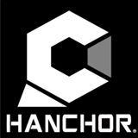


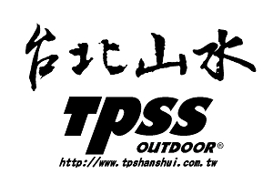
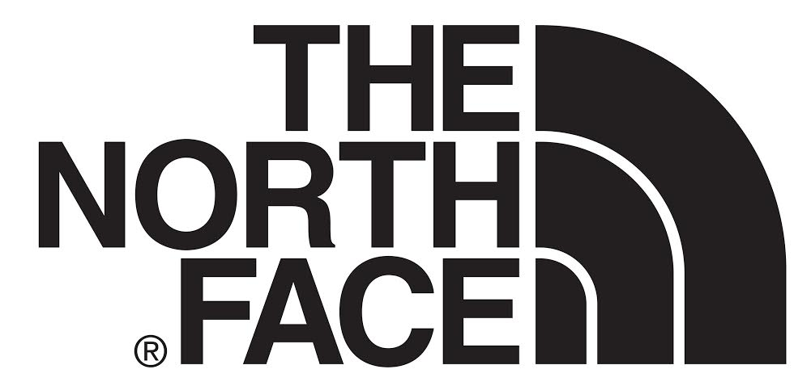

附件一、
2014年全國樂酷運動賽攀岩賽-團體報名表
說明：請將比賽當天的團體代表放在第一位，其餘隊員請依照社會男子組，社會女子組的順序將同組選手列在一起。
會員團體名稱
 | 姓名 | 組別 | 身分證字號 | 出生日期  年/月/日 | 連絡電話 | 行動電話 | 電子信箱 | 通訊地址
範例 | 林大明 | 社會男子組 | A222123456 | 80/01/01 | 03-6588588 | 0912345678 | a1234@gmail.com | 新竹縣竹北市成功二街98號
1
2
3
4
5
6
7
8
9
10
註1.欄位不足時，可自行增加 註2.報名資料僅供主辦單位辦理本活動使用，以維護參賽人員權益。
附件二、
2014年全國樂酷運動會攀岩賽-個人報名表
姓名 |  | 組別
身分證字號 |  | 電子信箱
出生日期  年/月/日 |  | 通訊地址
連絡電話 |  | 行動電話
緊急聯絡人 |  | 電話
註1.欄位不足時，可自行增加
註2.報名資料僅供主辦單位辦理本活動使用，以維護參賽人員權益。

